PENERAPAN ALGORITMA HORSPOOL SEBAGAI PENDETEKSI KEMIRIPAN JUDUL SKRIPSI
(Studi Kasus Teknik Informatika Universitas
Muhammadiyah Ponorogo)

Fuad Ainur Rafiq ¹, Arin Yuli Astuti ², Dyah Mustikasari ³

^{1,2} Jurusan Teknik Informatika, Fakultas Teknik, Universitas Muhammadiyah Ponorogo
¹fuadainur385@gmail.com, ² arinyuli@umpo.ac.id , ³ dyahmustika@umpo.ac.id

Abstrak

Seorang mahasiswa harus mampu menyelesaikan tugas-tugas sesuai dengan bidang yang dipilih agar mendapat gelar di akhir semester, termasuk dalam mengerjakan tugas akhir. Dalam proses menyelesaikan jenjang pendidikan strata 1 (S1), mahasiswa harus mempersiapkan dari awal semester karena tugas akhir ini ada di akhir semester. Mahasiswa diwajibkan untuk menyelesaikan sebuah tugas akhir atau skripsi. Tahapan penyusunan skripsi, yang pertama mahasiswa lakukan adalah menentukan tema. Tema bisa didapat dengan banyak membaca jurnal atau literature yang sesuai dengan minat mahasiswa. Tema tersebut akan menjadi patokan terbentuknya judul skripsi. Dalam menentukan judul skripsi, mahasiswa sering mengalami kesulitan sehingga beberapa kali harus merubah judul skripsi dan dalam menentukan judul skripsi tersebut akan sangat mungkin terjadinya kemiripan judul dengan judul yang sudah ada sebelumnya. Sebagai langkah awal pencegahan agar tidak terjadi kemiripan judul skripsi, diperlukan cara mendeteksi kemungkinan kemiripan dengan mencocokkan serta membandingkan skripsi tersebut dengan skripsi sebelumnya yang telah dipublikasikan. Untuk mengetahui adanya kemiripan dapat menggunakan algoritma string matching. Dalam penelitian yang dilakukan ini menghasilkan sebuah sistem yang dapat digunakan untuk melakukan pencocokan string pada dokumen dan dilengkapi dengan jumlah presentase kemiripan judul skripsi. Proses yang nantinya akan diterapkan dalam penelitian ini yaitu sistem akan mencari string dan membandingkannya dengan string di database. Pada program ini akan dilengkapi jumlah presentase kemiripan judul skripsi. Dari hasil pengujian tersebut sistem dapat berjalan dengan baik sesuai dengan harapan dan tujuan awal penelitian.

Kata kunci : mahasiswa, judul skripsi, algoritma horspool, string matching, presentase

- Pendahuluan
Batas jangkauan universitas, seorang mahasiswa harus mampu menyelesaikan tugas-tugas sesuai dengan bidang yang dipilih agar mendapat gelar di akhir semester, termasuk dalam mengerjakan tugas akhir. Dalam proses menyelesaikan jenjang pendidikan strata 1 (S1), mahasiswa harus mempersiapkan dari awal semester karena tugas akhir ini ada di akhir semester. Mahasiswa diwajibkan untuk menyelesaikan sebuah tugas akhir atau skripsi. Skripsi atau tugas terakhir mahasiswa merupakan tugas yang wajib disusun dan dikerjakan hingga selesai oleh seorang mahasiswa untuk dapat memperoleh gelar sarjana(Alimudin and Yuliati 2016). Dalam hal ini, tugas akhir yang dimaksud adalah skripsi. Untuk mengerjakan skripsi harus secara individu dan tidak boleh ada kesamaan dengan skripsi mahasiswa lain(Husein and Alam 2018). Dalam hal ini adalah plagiasi.
Pada tahun 2010, Menteri Pendidikan pada saat itu telah menyusun Pencegahan dan Penanggulangan Plagiat di Institusi Pendidikan Tinggi yang dirancang dalam Permendiknas No. 17 Tahun 2010. Berdasarkan Pasal 1 (1) plagiat yaitu tindakan yang dilakukan dengan cara sadar atau terduga maupun tanpa diduga untuk mendapatkan, menjiplak dan memperoleh gagasan atau pernyataan guna menyelesaikan penelitian ilmiah, mengambil keseluruhan atau sedikit dari penelitian ilmiah lain yang dikenal sebagai penelitian ilmiah sendiri, dengan tidak mencantumkan sumber secara lengkap serta benar(Utama 2013).
Tahapan penyusunan skripsi, yang pertama mahasiswa lakukan adalah menentukan tema. Tema bisa didapat dengan banyak membaca jurnal atau literatur yang sesuai dengan minat mahasiswa(Irfani 2021). Tema tersebut akan menjadi patokan terbentuknya judul skripsi(Syah, Saputra, and Maharani 2022). Dalam menentukan judul skripsi menjadi masalah bagi seorang mahasiswa, dengan demikian mereka sering kali merubah judul skripsi serta dalam menentukan judul tugas akhir atau skripsi tersebut akan sangat mungkin terjadinya kemiripan judul dengan judul yang sudah ada sebelumnya(Irawan, Simarangkir, and Erlinna 2021).
Dari data perpustakaan Universitas Muhammadiyah Ponorogo tahun 2023, di tahun 2020 sampai 2022 terdapat 332 skripsi, dimana 34 diantaranya memiliki kemiripan judul skripsi. Kemiripan judul skripsi bisa terjadi karena beberapa alasan, seperti topik yang sedang popular dalam bidang tersebut atau karena topik tersebut memang merupakan topik yang penting dan relevan(Merawati and Hartati 2018). Jika beberapa mahasiswa mengalami kemiripan judul skripsi dengan angkatan sebelumnya perlu dilakukan tindakan untuk memastikan bahwa topik yang diambil mahasiswa tidak terlalu mirip dengan angkatan sebelumnya.
Sebagai langkah awal pencegahan agar tidak terjadi kemiripan judul skripsi, diperlukan cara untuk bisa memperoleh hasil kemungkinan kemiripan dengan mencocokkan serta membandingkan skripsi tersebut dengan skripsi angkatan sebelumnya yang telah du unggah atau dipublikasikan. Untuk mengetahui adanya kemiripan dapat menggunakan algoritma string matching. String matching atau diartikan sebagai penyelarasan string yaitu salah satu cara guna proses melakukan pencarian kesamaan yang diuji dalam seluruh penampilan string pendek pola [ 0.......n-1] yang dikenal sebagai pola dalam string teks yang lebih panjang [0…...m-1] yang dikenal sebagai teks(WULAN 2011). Cara main dari string matching ini dengan menemukan string di dalam sebuah kalimat yang terdiri dari berbagai pola atau disebut pattern dan banyak teks(Adirachman et al. 2018). Karakter tersebut akan mencari kecocokan dengan persamaan atau rumus yang telah ditentukan.
. Pada proses string matching ini, beberapa metode dapat diproses atau dihitung, salah satunya yaitu algoritma Hoorspol. Algoritma Horspool merupakan suatu algoritma yang berfungsi untuk mencari string yang digunakan untuk mencari sebuah pola string atau pattern dalam sebuah teks[(Malat, Arriyanti, and Wati n.d.). Algoritma Horspool bekerja dengan penyelarasan string yang dimulai dengan pola pertama (kanan) dari pola yang akan diuji dan dimasukan ke dalam teks(Marbun et al. 2019). Dalam proses untuk bisa menyelesaikan ketika ketika ketidaksepakatan muncul antara pola pada pattern dengan model tulisan, Bad-match sering digunakan oleh algoritma Horspool sampai semua pola didapatkan sesuai dengan teks(Waruwu and Hondro 2019). Apabila dalam prosesnya terjadi ketidakcocokan antara karakter terjadi, proses window akan digeser oleh panjang teks atau panjang pattern(Adirachman et al. 2018). Panjang teks ini akan mempengaruhi hasil dari proses perhitungan algoritma tersebut.
Berdasarkan penjelasan diatas, pada penelitian ini penulis akan mengimplementasikan algoritma Hoorspol pada sistem pendeteksi kemiripan judul skripsi. Dalam penelitian ini menghasilkan sebuah sistem yang berpotensi dipakai dalam membuat string cocok dengan dokumen dan dilengkapi dengan jumlah presentase kemiripan judul skripsi. Proses yang dilakukan dalam studi ilmiah ini yaitu rencana atau sistem akan mencoba mencari string pada dokumen uji lalu membandingkannya dengan string yang berada dalam database. String pada database akan menjadi dokumen uji dalam proses ini. Pada program ini akan dilengkapi jumlah presentase kemiripan judul skripsi.
- METODE PENELITIAN

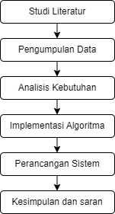

  - Studi Literatur
Studi literatur bertujuan untuk mempelajari dan memperjelas teori yang berkaitan dengan pengerjaan skripsi Penerapan Algoritma Horspool sebagai Pendeteksi Kemiripan Judul Skripsi ini. Teori yang bisa mendukung dalam penelitian ini dapat diperoleh dari beberapa sumber yaitu seperti jurnal, buku dan dari beberapa dokumen yang mendekati dengan penelitian ini. Penelitian sebelumnya menjadikan sebuah perbandingan dan menjadi sebuah masukan untuk penelitian yang sedang dilakukan.

  - Pengumpulan Data
Pada proses pengumpulan data dengan mencatat judul skripsi 3 tahun terakhir Teknik Informatika dan wawancara di Perpustakaan Universitas Muhammadiyah Ponorogo. Dalam mengambil data dilakukan metode dengan wawancara, mengajukan beberapa pertanyaan dan didapatkan data yang sekiranya bisa mendukung pengerjaan penelitian ini.
  - Analisis Kebutuhan
Permasalahan saat ini adalah masih adanya judul skripsi mahasiswa yang mirip dengan judul yang sudah ada sebelumnya. Kemiripan judul skripsi bisa terjadi karena beberapa alasan, seperti topik yang sedang popular dalam bidang tersebut atau karena topik tersebut memang merupakan topik yang penting dan relevan(Merawati and Hartati 2018). Tahap ini akan dilakukannya proses analisa untuk kebutuhan dan dapat membangun sebuah sistem pendeteksi kemiripan kata yang nantinya akan dijadikan sistem pendeteksi kemiripan judl skripsi. Pada sistem kali ini memiliki beberapa kebutuhan yang bersifat fungsional antara lain :
- Sistem mampu menampilkan, menambah, dan merubah data judul skripsi
- Sistem mampu menampilkan judul-judul skripsi
- Sistem mampu menampilkan hasil presentase kemiripan judul skripsi.
  - Implementasi Algoritma
Dalam pembahasan ini menggunakan algoritma horspool yang dibutuhkan data berupa karakter teks yang telah ditentukan, yang kemudian akan dicocokkan untuk memberikan hasil yaitu kesamaan judul berdasarkan permintaan.

  - Perancangan Sistem
Perancangan sistem merupakan sebuah proses awal dari pembangunan sistem untuk mengetahui bagaimana sistem tersebut bisa bekerja dengan baik dengan proses dan tahapan yang bisa dilakukan agar kedepannya mempermudah dan sistem yang akan dibangun akan bekerja leih baik karena melewati proses implementasi terlebih dahulu. Pada penelitian yang akan dibangun ini, perancangan sistem menggunakan flowchart, yang merupakan suatu alat dasar atau bagan dasar yang mudah dipahami untuk menggambarkan proses atau langkah dan urutan berjalannya proses dari suatu program.

- Hasil dan Pembahasan
  - Flowchart sistem.
Dalam menggambarkan sebuah sistem, perlu adanya flowchart agar mempermudah urutan dari proses yang nantinya akan dilakukan pada penelitian ini yaitu implementasi algoritma Horspool untuk dapat mengetahui kemiripan judul Skripsi. Adapun alur kerja sistem ini digambarkan dengan flowchart sebagai berikut.

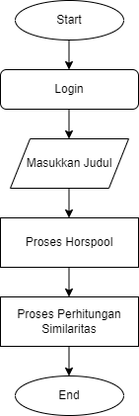.
Gambar 1 flowchart
  - Implementasi Algoritma Horspool
Algoritma Horspool adalah sebuah algoritma dengan penyelesaian pencarian teks yang bergeser sesuai dengan tabel nilai pergeseran yang telah ditetapkan dan menemukan pola string dari kanan ke kiri(Malat, Arriyanti, and Wati n.d.). Algoritma horspool dalam menentukan tingkat kemiripan antara teks dan pola yang di inputkan.

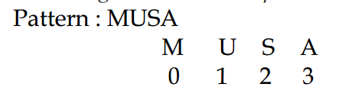
Gambar 3. 1

Pada Gambar 3.1 terdapat angka 0, 1, 2, dan 3. Angka tersebut adalah nilai indeks pada setiap karakter dalam kalimat MUSA. Setelah menentukan nilai indeks, selanjutnya adalah menghitung nilai Value. Nilai value didapat dengan menggunakan rumus (2.1)

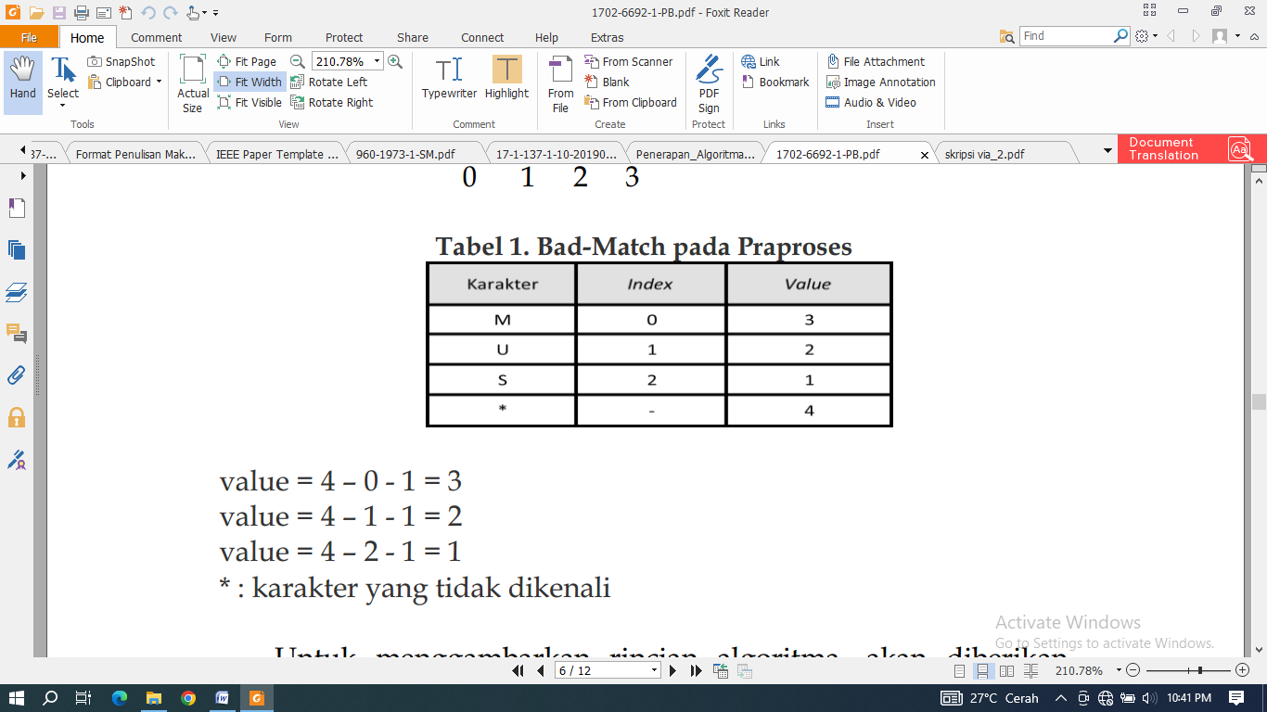
Gambar 3. 2

Setelah nilai value terhitung seperti pada gambar 3.2, langkah selanjutnya adalah membuat tabel ketidakselarasan yang mengandung nilai indeks dan nilai value

Gambar 3. 3

Gambar 3.3 menunjukkan tabel ketidakselarasan mengandung nilai indeks dan nilai value. Proses selanjutnya adalah tahap pencarian secara sistematis. Pada awal tahap ini adalah pembuatan tabel Bad Match, ditunjukkan pada gambar dibawah ini.
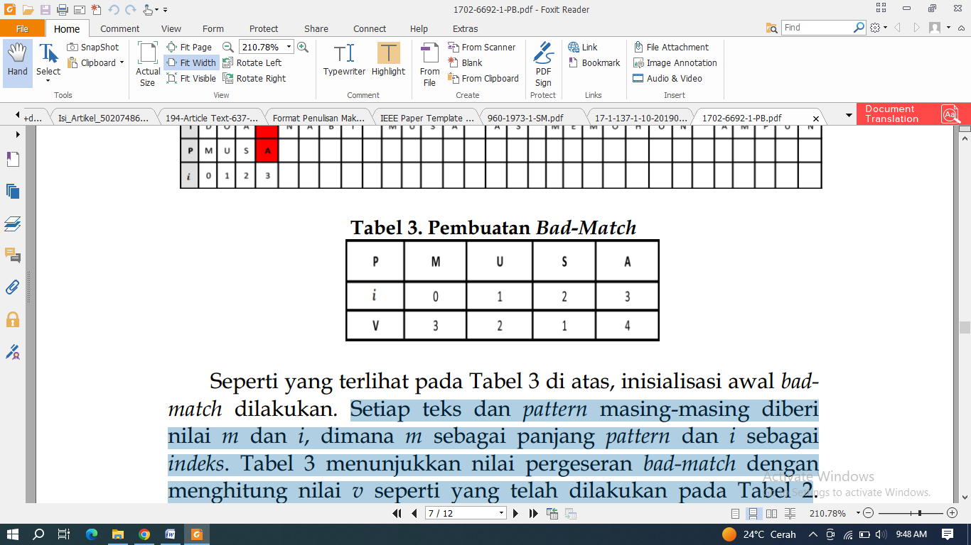
Gambar 3. 4

Pada algoritma ini, nilai m dan i adalah nilai dari setiap teks dan pola, i sebagai indeks dan m sebagai panjang pola. Gambar 3.4 menghitung nilai v, seperti pada gambar 3.2, untuk menampilkan nilai pergeseran yang tidak sesuai. Langkah selanjutnya adalah tahap permulaan pencarian, dengan cara pencocokan karakter disebelah kanan pola melawan window. Jika ada ketidaksesuaian, demikian karakter yang tidak sesuai yang hasil shiftnya ada di tabel yang tidak cocok akan dilewati dengan cara menggeser ke kanan. Karakter teks paling kanan di window adalah titik awal untuk menentukan seberapa jauh harus menggeser karakter.
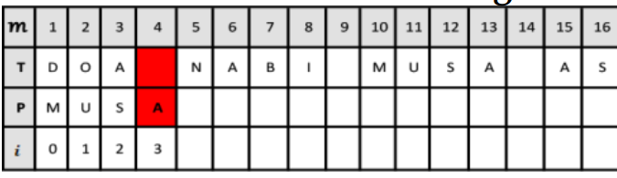
Gambar 3. 5
Pada Gambar 3.5 ketidakcocokan karakter “Spasi” serta “A”. “Spasi” gagal tercantum dalam Tabel Bad-Match demikian diubah menggunakan (*). Nilai (*) yaitu 4 tepatnya terjadi pergeseran hingga 4x. Hal ini seperti contoh dibawah ini
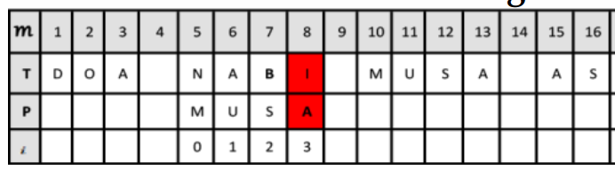
Gambar 3. 6
Gambar diatas ada ketidakcocokan lagi mengenai “I” serta “A”. “I” gagal tercantum pada tabel tersebut dimana hal itu akhirnya diganti dengan (*). Tanda (*) mewakili nilai 4, jadi ada transformasi dilakukan 4x. Contoh selanjutnya pada gambar dibawah ini
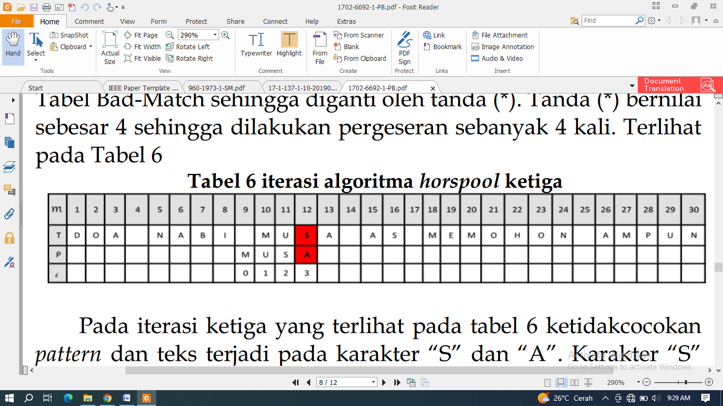
Gambar 3. 7
Pada Gambar 3.7 menunjukkan ketidaksesuaian pola serta tulisan berlaku untuk “S” dan “A”. Pada tabel ketidaksesuaian, karakter “S” menunjukkan nilai 2, oleh karena itu transformasi terjadi 2x seperti pada Gambar 3.8.
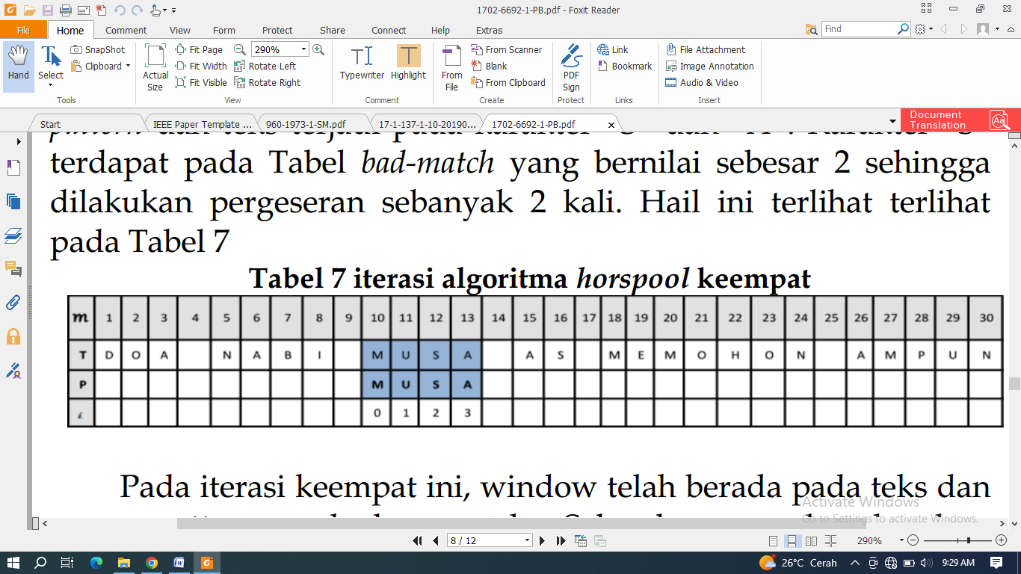
Gambar 3. 8
Pada Gambar 3.8, semua pola cocok dengan tulisan karena window ada di dalamnya. Pada langkah pencarian sistematis keempat, proses pencocokan karakter algoritma horspool berakhir.

  - Penerapan Sistem
Penerapan Sistem Algoritma Horspool di implementasikan dengan bahasa pemrograman yang nantinya akan bisa mendeteksi kemiripan untuk mengembangkan sistem pendeteksi kemiripan judul skripsi. Nantinya dalam sistem ini akan terdapat dua pengguna, pengguna tersebut nantinya akan bisa login ke aplikasi, disini yaitu admin dan dosen. Admin dapat mengelola judul skripsi yang sebelumnya dengan memasukkan dari repository Universitas.
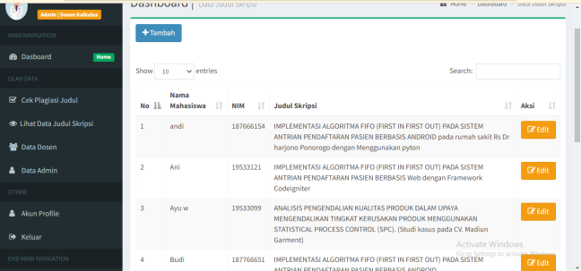

Sedangkan pengguna dosen dapat menginputkan judul baru dan setelah itu dapat melakukan cek kemiripan judul. Judul yang sudah ada dalam sistem akan menjadi judul pembanding dari judul yang baru diinputkan. Dari kemiripan beberapa kalimat nanti akan menghasilkan presentase kemiripan antara judul baru dengan judul pembanding.
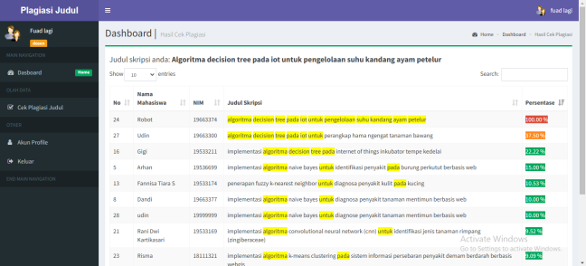

- Kesimpulan dan Saran
Kesimpulan dari hasil penelitian di atas adalah jumlah kesamaan kata yang sangat berpengaruh pada hasil cek kemiripan judul ini, diperlukan penggunaan rumus perhitungan yang tepat agar memperoleh hasil yang benar. Presentase kemiripan pada dua dokumen yang dibandingkan atau di uji akan menghasilkan nilai presentase kemiripan yang berbeda apabila jumlah kata sama dari kedua dokumen uji tersebut yang dimasukan berbeda juga nilainya. Hasil presentase tergantung dari banyaknya jumlah kata yang sama pada dokumen 1 dan 2, dokumen 1 sebagai dokumen uji dan dokumen 2 sebagai dokumen pembanding
Jaccard similarity yang digunakan untuk menghitung besarnya kemiripan antar dokumen juga cukup baik karena mudah untuk menemukan kesamaan dari dua dokumen dan membaginya dengan jumlah item kedua yang diperoleh dengan menggabungkan kedua kertas. Deteksi plagiarisme menggunakan metode Jaccard Kemiripan versus Hoorspol efektif untuk menganalisis kesamaan dua dokumen dan mengurangi plagiarisme.

Daftar Pustaka
Adirachman, Jessi et al. 2018. “Pengembangan Game Edukasi Tebak Asmaul Husna.”
Alimudin, Erna, and Tri Yuliati. 2016. “Deteksi Kemiripan Judul Dengan Metode Term Weighting Pada Sistem Informasi Pengajuan Judul Skripsi.” 1: 20–25.
Husein, Ahmad, and Sitti Nur Alam. 2018. “Pembuatan Sistem Pendeteksi Kemiripan Pengajuan Topic Skripsi Menggunakan Metode Rabin - Karp.” Seminar Nasional Sistem Informasi dan Teknologi Informasi 2018: 270–74.
Irawan, Bei Harira, Manase Sahat H Simarangkir, and Erlinna Erlinna. 2021. “Deteksi Kemiripan Judul Skripsi Menggunakan Algoritma Levenshtein Distance Pada Kampus Stmik Mic Cikarang.” Edutic - Scientific Journal of Informatics Education 7(2): 143–49.
Irfani, Muhammad Haviz. 2021. “Pengaruh Kemampuan Numerik Dan Algoritma Terhadap Kemampuan Pemrograman Dalam Pilihan Tema Skripsi.” Sistemasi 10(1): 64.
Malat, Elisa, Eka Arriyanti, and Hanifah Eka Wati. “PENCARIAN ABSTRAK SKRIPSI BERBASIS WEB.” : 1–6.
Marbun, Nasib et al. 2019. “Implementasi Algoritma Horspool Pada Aplikasi Istilah Fashion.” 3: 549–51.
Merawati, Ni Luh Putu, and Sri Hartati. 2018. “Sistem Rekomendasi Topik Skripsi Menggunakan Metode Case Based Reasoning.” Jurnal Ilmiah Teknologi Infomasi Terapan 4(3): 174–83.
Syah, Firdiyan, Nurirwan Saputra, and Selma Maharani. 2022. “Sistem Deteksi Kemiripan Judul Skripsi Dengan Metode Term Weight Dan Word Embedding Di Program Studi Informatika Universitas PGRI Yogyakarta.” 9(2): 1–15.
Utama, Johan Pramudya. 2013. “TINDAK PIDANA PLAGIARISME JASA PEMBUATAN SKRIPSI SEBAGAI PELANGGARAN HAK CIPTA.” 2(3): 201–12.
Waruwu, Fince Tinus, and Rivalri Kristianto Hondro. 2019. “Penerapan Algoritma Horspool Pada Aplikasi Katalog Buku Perpustakaan.” (September): 881–85.
WULAN, SRI. 2011. “ANALISIS PENERAPAN STRING MATCHING DALAM KOMPARASI DATA KEPESERTAAN JAMINAN KESEHATAN MASYARAKAT (JAMKESMAS).” Phys. Rev. E. http://www.ainfo.inia.uy/digital/bitstream/item/7130/1/LUZARDO-BUIATRIA-2017.pdf.

